AKADEMIA EKONOMICZNO-HUMANISTYCZNA

Studia Magisterskie

kierunek Informatyka

SYSTEM INFORMATYCZNY  
DO OBSŁUGI REZERWACJI HOTELOWYCH

Autorzy:

Artur JANIAK,

Tomasz WIŚNIEWSKI,

Dagmara JURA,

Grzegorz SZYMAŃSKI,

Warszawa, 2023

Spis treści

1. STRONA KONTROLI DOKUMENTU 3

2. CELE PROJEKTU 4

3. ZAŁOŻENIA, WYKORZYSTANE TECHNOLOGIE 4

4. WYKAZ FUNKCJONALNOŚCI 4

5. SCENARIUSZE UŻYCIA 5

6. MODELE UML 8

**6.1** **Diagram przypadków użycia** 8

**6.2** **Diagram klas** 9

**6.3** **Diagram aktywności** 10

**6.4** **Diagramy sekwencji** 11

**6.4.1** **Rejestracja w systemie** 11

**6.4.2** **Logowanie w systemie** 11

**6.4.3** **Przypomnienie hasła** 12

**6.4.4** **Wyszukiwanie pokoju** 12

**6.4.5** **Rezerwacja pokoju** 13

**6.4.6** **Anulowanie rezerwacji** 13

**6.4.7** **Wylogowanie** 14

**6.4.8** **Dodawanie pokoju** 14

**6.4.9** **Usuwanie pokoju** 15

**6.5** **Diagramy C4** 16

**6.5.1** **Level 1: System context diagram** 16

**6.5.2** **Level 2: Container diagram** 17

**6.5.3** **Level 3: Component diagram** 18

7. MODEL BAZY DANYCH 19

8. PROTOTYP APLIKACJI 20

9. KIERUNKI DALSZEGO ROZWOJU PROJEKTU 24

1. **STRONA KONTROLI DOKUMENTU**

|  |  |  |  |
| --- | --- | --- | --- |
| **Wersja** | **Data** | **Osoba** | **Opis** |
| 1.0 | 14.01.2023r. | Grzegorz Szymański | Utworzenie wstępnej wersji dokumentacji |
| 1.1 | 14.01.2023r. | Grzegorz Szymański | Dodanie diagramów UML Dodanie schematów Dodanie wykazu funkcjonalności Dodanie planów rozwoju systemu |
| 1.2 | 28.01.2023r. | Grzegorz Szymański | Dodanie zdjęć prezentujących system Dodanie scenariuszy użycia w postaci tabel |
|  |  |  |  |
|  |  |  |  |

1. **CELE PROJEKTU**

Poniższy projekt ma na celu stworzenie uniwersalnego, bezpiecznego i łatwego w obsłudze systemu do obsługi rezerwacji pokoi hotelowych.

1. **ZAŁOŻENIA, WYKORZYSTANE TECHNOLOGIE**

Założeniem projektu jest stworzenie systemu informatycznego do obsługi rezerwacji hotelowych. W początkowej fazie budowy zostały wprowadzone elementy tworzenia użytkowników oraz pokoi, a także ich rezerwacji i zarządzanie. Projekt został napisany w wybranych językach programowania takich jak: JavaScript, CSS, HTML, C# oraz silnik renderującego Razor w oparciu o model MVC.

Diagramy UML zostały wykonane przy pomocy programu MS Visio. Baza danych została zamodelowana w MySQL.

1. **WYKAZ FUNKCJONALNOŚCI**

|  |  |
| --- | --- |
| Nazwa modułu | Funkcjonalności |
| Moduł użytkownika | -zmiana hasła  -rezerwacja |
| Moduł uwierzytelniający | -logowanie  -rejestracja  -wylogowanie  -przypomnienie hasła |
| Moduł administratora | -obsługa pokoi  -rezerwowanie dla klienta |
| Moduł rezerwacji | -dokonanie rezerwacji  -anulowanie rezerwacji  -wyświetlenie szczegółów rezerwacji  -wyszukiwanie pokoi  -wyszukiwanie użytkowników  -filtrowanie pokoi |
| Moduł pokoi | -dodawanie pokoi  -usuwanie pokoi  -szczegóły pokoi |

1. **SCENARIUSZE UŻYCIA**

Tabela 1. Scenariusz przypadku użycia: Dokonanie rezerwacji

|  |  |
| --- | --- |
| Opis | Dokonanie rezerwacji |
| Aktor | Użytkownik |
| Wyzwalacz | Potrzeba dokonania rezerwacji |
| Scenariusz główny | 1. Za pomocą naciśnięcia przycisku „Zarezerwuj” aktor przechodzi do formularza rezerwacji pokoju. 2. Aktor uzupełnia dane formularza wybierając typ pokoju, pokój, potwierdza email, wybiera czas rezerwacji i datę zameldowania. 3. Zatwierdza rezerwację przyciskiem „Zarezerwuj”. 4. Zostaje przekierowany do podglądu rezerwacji. |
| Efekt | Dokonanie rezerwacji w hotelu |

Tabela 2. Scenariusz przypadku użycia – Podgląd rezerwacji przez administratora

|  |  |
| --- | --- |
| Opis | Podgląd rezerwacji |
| Aktor | Administrator |
| Wyzwalacz | Potrzeba sprawdzenia rezerwacji |
| Scenariusz główny | 1. Aktor loguje się do systemu. 2. Przechodzi do rezerwacji. 3. Aktor zostaje przekierowany do strony widoku rezerwacji. |
| Efekt | Administrator sprawdził rezerwacje |

Tabela 3. Scenariusz przypadku użycia - Podgląd rezerwacji przez użytkownika

|  |  |
| --- | --- |
| Opis | Podgląd rezerwacji |
| Aktor | Użytkownik |
| Wyzwalacz | Potrzeba sprawdzenia rezerwacji |
| Scenariusz główny | * 1. Aktor loguje się do systemu.   2. Przechodzi do rezerwacji.   3. Aktor zostaje przekierowany do strony widoku rezerwacji. |
| Efekt | Administrator sprawdził rezerwacje |

Tabela 4. Scenariusz przypadku użycia - Dodanie nowej rezerwacji przez administratora

|  |  |
| --- | --- |
| Opis | Dodanie nowej rezerwacji |
| Aktor | Administrator |
| Wyzwalacz | Potrzeba dodania rezerwacji za użytkownika |
| Scenariusz główny | 1. Aktor loguje się do systemu wprowadzając nazwę użytkownika oraz hasło. 2. Za pomocą naciśnięcia przycisku „Zarezerwuj” aktor przechodzi do formularza rezerwacji pokoju. 3. Aktor uzupełnia dane formularza wybierając typ pokoju, pokój, gościa, wybiera czas rezerwacji i datę zameldowania. 4. Zatwierdza rezerwację przyciskiem „Zarezerwuj”. 5. Zostaje przekierowany do podglądu rezerwacji. |
| Efekt | Nowy rezerwacja została dodana |

Tabela 5. Scenariusz przypadku użycia - Edycja rezerwacji

|  |  |
| --- | --- |
| Opis | Edycja rezerwacji |
| Aktor | Administrator |
| Wyzwalacz | Potrzeba edycji rezerwacji |
| Scenariusz główny | 1. Aktor loguje się do systemu wprowadzając nazwę użytkownika oraz hasło 2. Aktor przechodzi do widoku rezerwacji. 3. Wykorzystuje przycisk „Edytuj” 4. Wprowadza numer pokoju, id gościa oraz datę rezerwacji, a następnie klika przycisk „Zapisz” |
| Efekt | Rezerwacja została edytowana |

Tabela 6. Scenariusz przypadku użycia – Usunięcie rezerwacji

|  |  |
| --- | --- |
| Opis | Usunięcie rezerwacji |
| Aktor | Administrator |
| Wyzwalacz | Potrzeba usunięcia rezerwacji |
| Scenariusz główny | 1. Aktor loguje się do systemu wprowadzając nazwę użytkownika oraz hasło 2. Aktor przechodzi do widoku rezerwacji 3. Wykorzystuje przycisk „Usuń” 4. Zostaje przekierowany do okna potwierdzenia usunięcia 5. Potwierdza przyciskiem „Usuń” |
| Efekt | Rezerwacja została usunięta |

Tabela 7. Scenariusz przypadku użycia - Dodanie nowego pokoju

|  |  |
| --- | --- |
| Opis | Dodanie nowego pokoju |
| Aktor | Administrator |
| Wyzwalacz | Potrzeba dodania pokoju |
| Scenariusz główny | 1. Aktor loguje się do systemu wprowadzając nazwę użytkownika oraz hasło 2. Przechodzi do widoku pokoi 3. Klika przycisk „Dodaj nowy pokój” 4. Aktor uzupełnia dane formularza wprowadzając nazwę, lokalizację oraz typ pokoju 5. Zatwierdza przyciskiem „Stwórz” 6. Zostaje przekierowany do widoku pokoi |
| Efekt | Nowy rezerwacja została dodana |

Tabela 8. Scenariusz przypadku użycia - Edycja pokoju

|  |  |
| --- | --- |
| Opis | Edycja pokoju |
| Aktor | Administrator |
| Wyzwalacz | Potrzeba edycji pokoju |
| Scenariusz główny | 1. Aktor loguje się do systemu wprowadzając nazwę użytkownika oraz hasło. 2. Aktor przechodzi do widoku pokoi. 3. Wykorzystuje przycisk „Edytuj” 4. Wprowadza nazwę, lokalizację, typ pokoju, czy aktywny oraz datę zmian. |
| Efekt | Pokój został edytowany |

Tabela 9. Scenariusz przypadku użycia – Usunięcie pokoju

|  |  |
| --- | --- |
| Opis | Usunięcie pokoju |
| Aktor | Administrator |
| Wyzwalacz | Potrzeba usunięcia pokoju |
| Scenariusz główny | 1. Aktor loguje się do systemu wprowadzając nazwę użytkownika oraz hasło. 2. Aktor przechodzi do widoku pokoi. 3. Wykorzystuje przycisk „Usuń” 4. Zostaje przekierowany do okna potwierdzenia usunięcia 5. Potwierdza przyciskiem „Usuń” |
| Efekt | Pokój został usunięty |

1. **MODELE UML**
   1. **Diagram przypadków użycia**

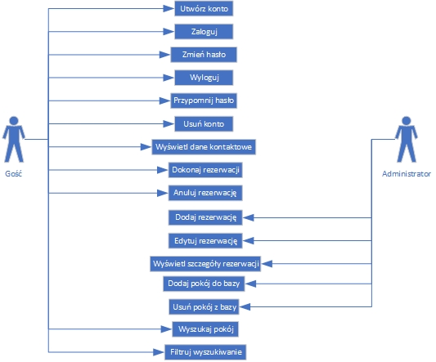

* 1. **Diagram klas**

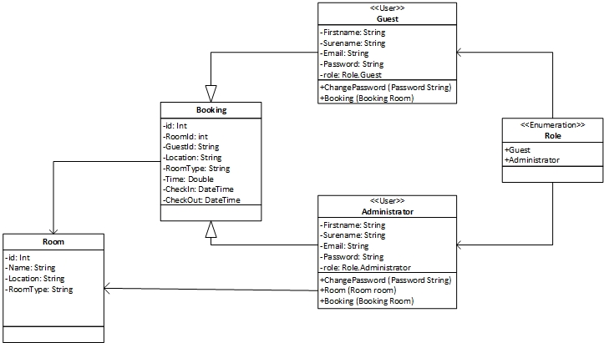

* 1. **Diagram aktywności**

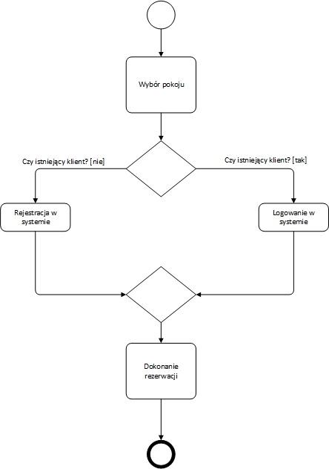

* 1. **Diagramy sekwencji**
     1. **Rejestracja w systemie**

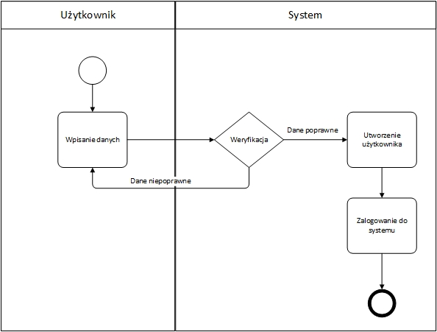

* + 1. **Logowanie w systemie**

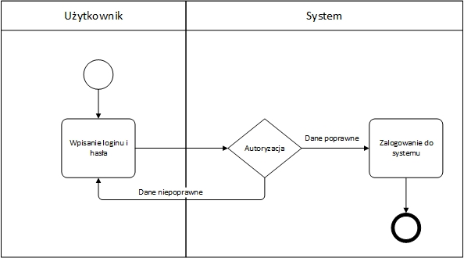

* + 1. **Przypomnienie hasła**

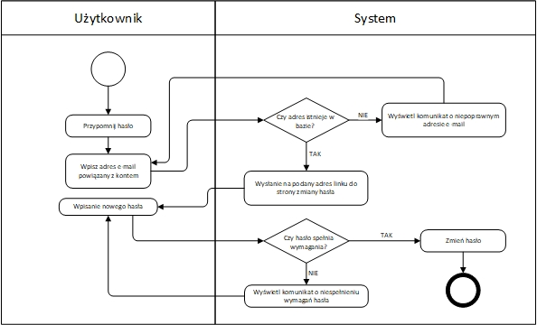

* + 1. **Wyszukiwanie pokoju**

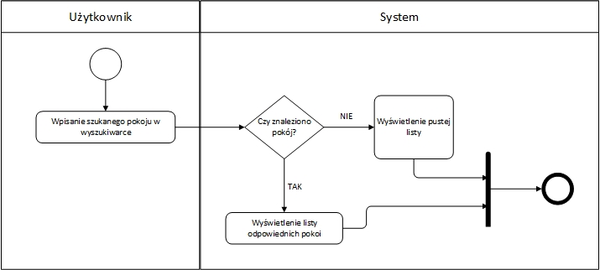

* + 1. **Rezerwacja pokoju**

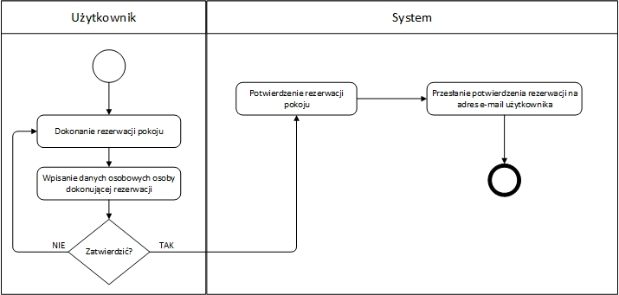

* + 1. **Anulowanie rezerwacji**

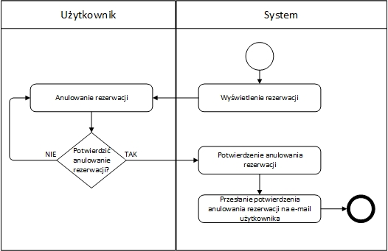

* + 1. **Wylogowanie**

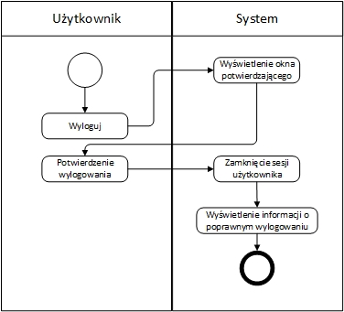

* + 1. **Dodawanie pokoju**

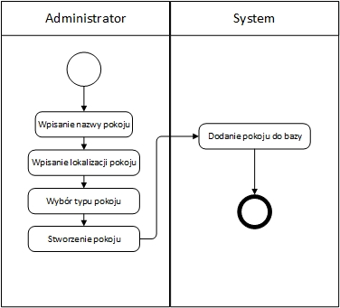

* + 1. **Usuwanie pokoju**

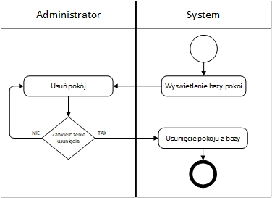

* 1. **Diagramy C4**
     1. **Level 1: System context diagram**

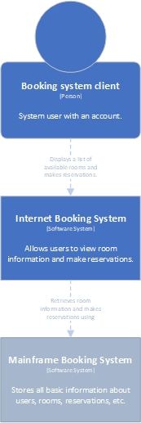

* + 1. **Level 2: Container diagram**

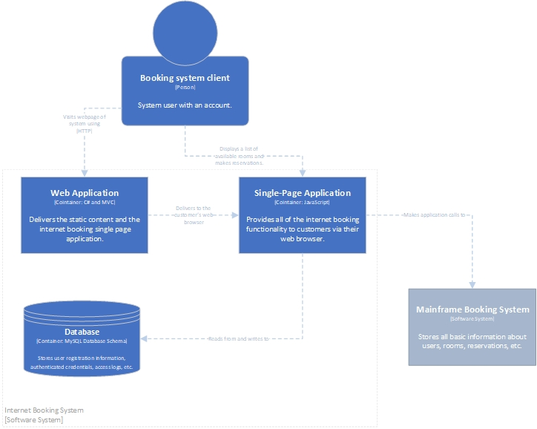

* + 1. **Level 3: Component diagram**

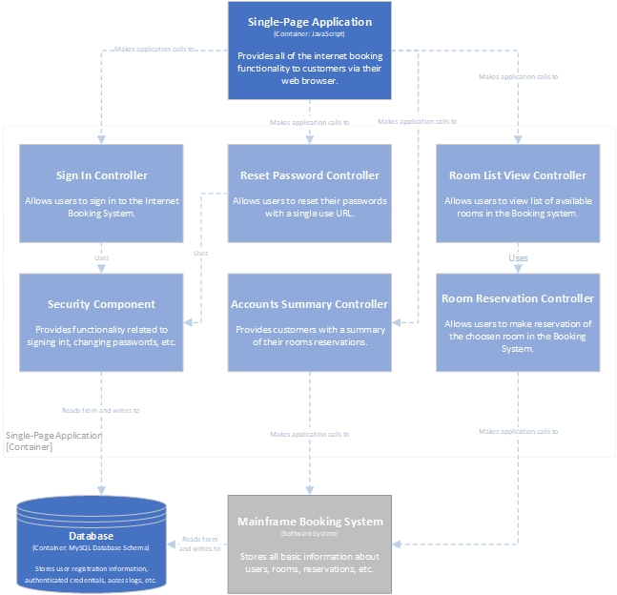

1. **MODEL BAZY DANYCH**

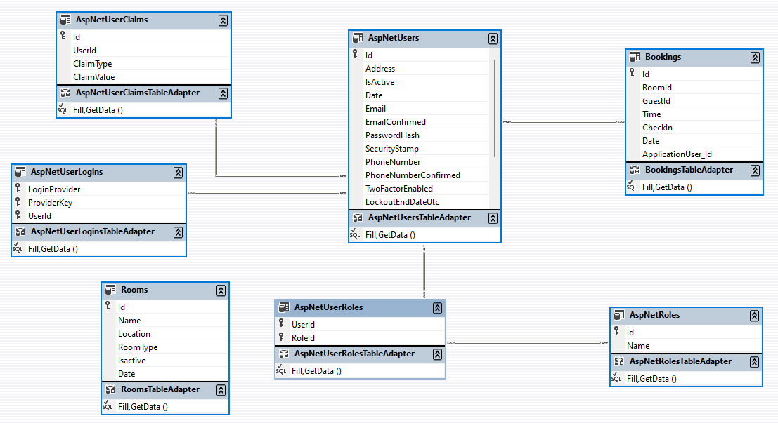

1. **PROTOTYP APLIKACJI**

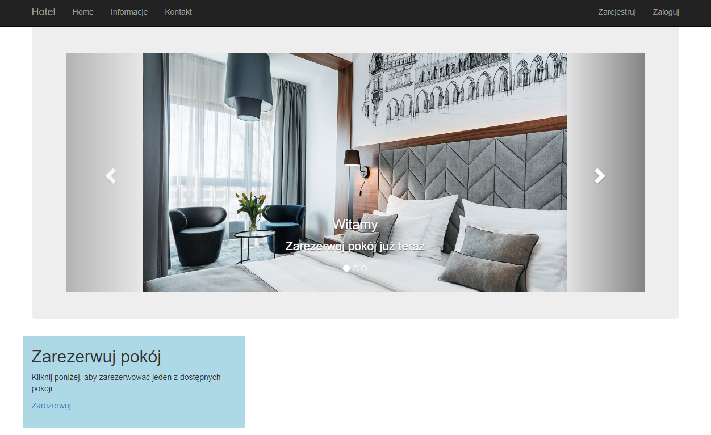  
Ilustracja 1. Strona główna  
  
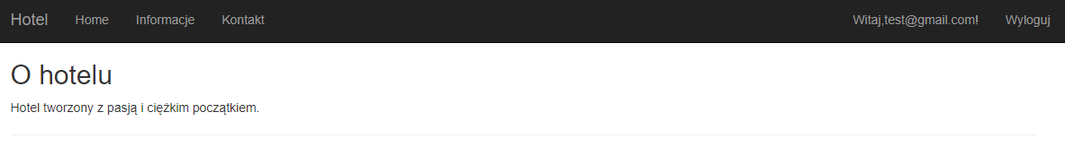

Ilustracja 2. Informacje o hotelu  
  
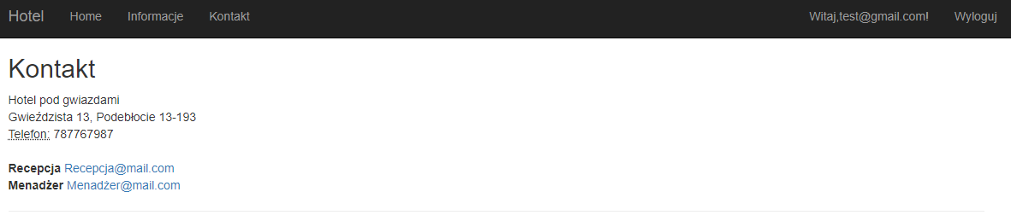

Ilustracja 3. Dane kontaktowe  
  
  
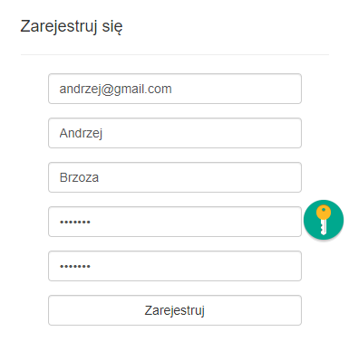

Ilustracja 4. Formularz rejestracji konta  
  
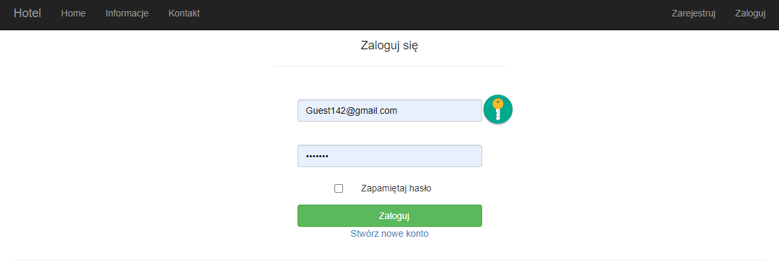

Ilustracja 5. Panel logowania w systemie  
  
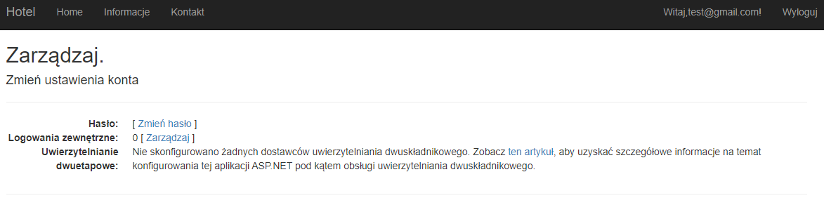

Ilustracja 6. Panel zarządzania kontem  
  
  
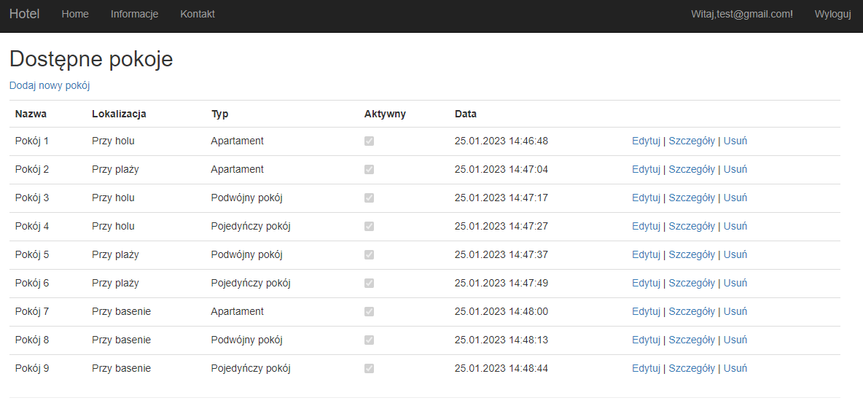

Ilustracja 7. Lista dostępnych pokoi  
  
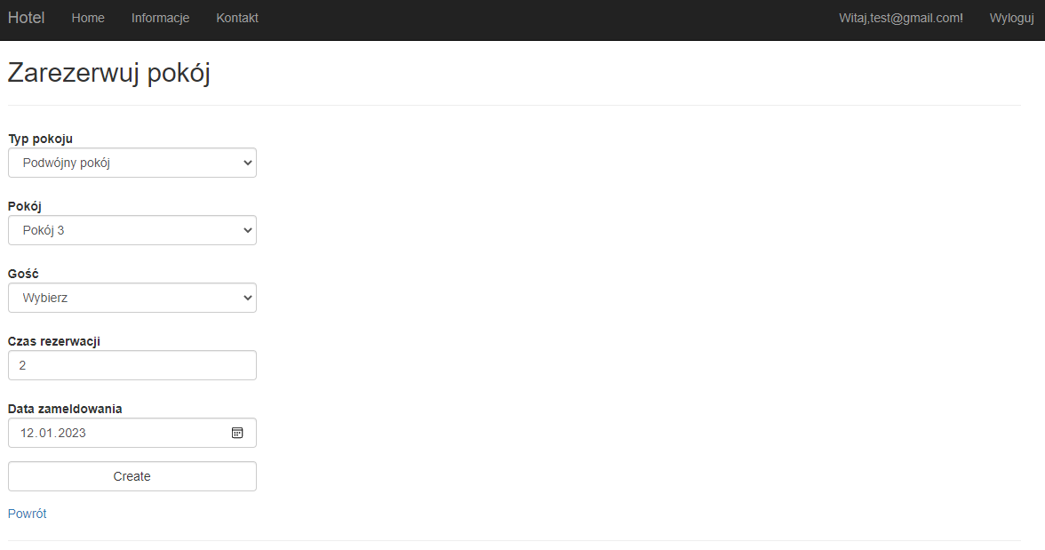

Ilustracja 8. Panel rezerwacji pokoju  
  
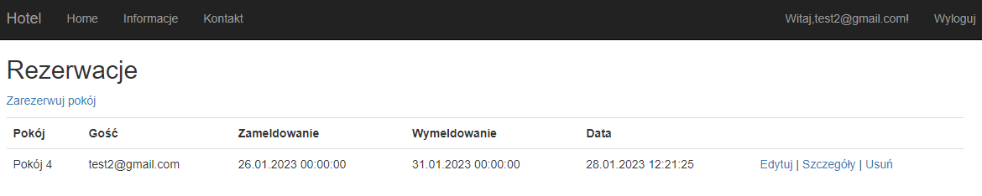

Ilustracja 9. Lista rezerwacji  
  
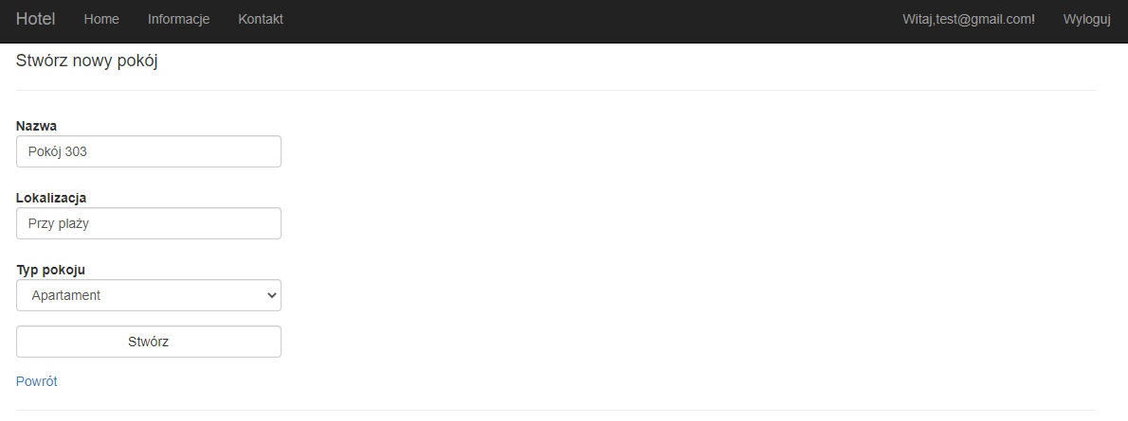

Ilustracja 10. Panel dodawania pokoi (dostępne dla Administratora Systemu)

1. **KIERUNKI DALSZEGO ROZWOJU PROJEKTU**

By stworzyć w pełni funkcjonalny system informatyczny, którego zadaniem będzie obsługa rezerwacji pokoi hotelowych, w przyszłości zostanie on wzbogacony o różne moduły i rozwiązania:

* stworzenie systemu, który będzie mógł być gotowym produktem udostępnianym odpłatnie firmom świadczącym usługi hotelowe;
* zaprogramowanie modułu obsługującego płatności za rezerwację;
* wprowadzenie zabezpieczeń chroniących dane osobowe;
* rozbudowa zarządzania użytkownikami w postaci możliwości tworzenia kont z odpowiednimi uprawnieniami dla pracowników, właścicieli i administratorów systemu;
* utworzenie podstawowego modelu interfejsu graficznego z możliwością edycji w zależności od potrzeb danej firmy;
* stworzenie aplikacji dedykowanej dla urządzeń mobilnych z możliwościami edycji w zależności od potrzeb danej firmy;
* rozbudowa bazy danych o dodatkowe informacje o pokojach w hotelu;
* utworzenie modułu obsługującego rabaty i promocje;
* dodanie modułu powiadomień e-mail lub sms;
* wdrożenie możliwości integracji i wymiany danych z innymi systemami informatycznymi takimi jak Booking.com lub trivago.pl;